CMC nU 외부연계 인터페이스 적용 방법

(서울성모병원, 여의도성모병원, 의정부성모병원, 부천성모병원, 성바오로병원, 성빈센트병원, 은평성모병원 공통적용)

서울성모 교육서버 [http://emr012edu.cmcnu.or.kr](http://emr012edu.cmcnu.or.kr/himed)...

서울성모 운영서버 <http://emr012.cmcnu.or.kr>...

여의도성모 교육서버 <http://emr011edu.cmcnu.or.kr>

여의도성모 운영서버 <http://emr011.cmcnu.or.kr>

의정부성모 교육서버 <http://emr013edu.cmcnu.or.kr>

의정부성모 운영서버 [http://emr013.cmcnu.or.kr](http://emr013.cmcnu.or.kr/himed)

부천성모 교육서버 [http://emr014edu.cmcnu.or.kr](http://emr014edu.cmcnu.or.kr/himed)

부천성모 운영서버 [http://emr014.cmcnu.or.kr](http://emr014.cmcnu.or.kr/himed)

성바오로 교육서버 [http://emr015edu.cmcnu.or.kr](http://emr015edu.cmcnu.or.kr/himed)

성바오로 운영서버 [http://emr015.cmcnu.or.kr](http://emr015.cmcnu.or.kr/himed)

성빈센트 교육서버 [http://emr017edu.cmcnu.or.kr](http://emr017edu.cmcnu.or.kr/himed)

성빈센트 운영서버 [http://emr017.cmcnu.or.kr](http://emr017.cmcnu.or.kr/himed)

인천성모 교육서버 <http://emr016edu.cmcnu.or.kr>

인천성모 운영서버 <http://emr016.cmcnu.or.kr>

은평성모 기준서버 http://emr001std.cmcnu.or.kr

은평성모 교육서버 http://emr001edu.cmcnu.or.kr

은평성모 운영서버 http://emr015opr.cmcnu.or.kr

**\*은평성모병원의 기관 코드(instcd)는 015 입니다.**

sample)

http://emr001edu.cmcnu.or.kr/cmcnu/.live?submit_id=TRLII00101&business_id=li&bcno=I26I100Z0&instcd=016&eqmtcd=H13&

**은평성모병원**

1. 기준서버 (접속계정 : LIS, PW : 1)

[http://emr001std.cmcnu.or.kr](http://emr001std.cmcnu.or.kr/)

2. 교육서버 (접속계정 : LIS, PW : 1)

[http://emr001edu.cmcnu.or.kr](http://emr001edu.cmcnu.or.kr/)

3. 운영서버 (접속계정 : LIS, PW : /8520*963.)

[http://emr015opr.cmcnu.or.kr](http://emr015opr.cmcnu.or.kr/)

-----------------------------------------------------------------------------------

**★ 장비코드관리, 장비별검사코드관리 등록방법**

기초정보관리->일반기초정보관리->장비코드관리

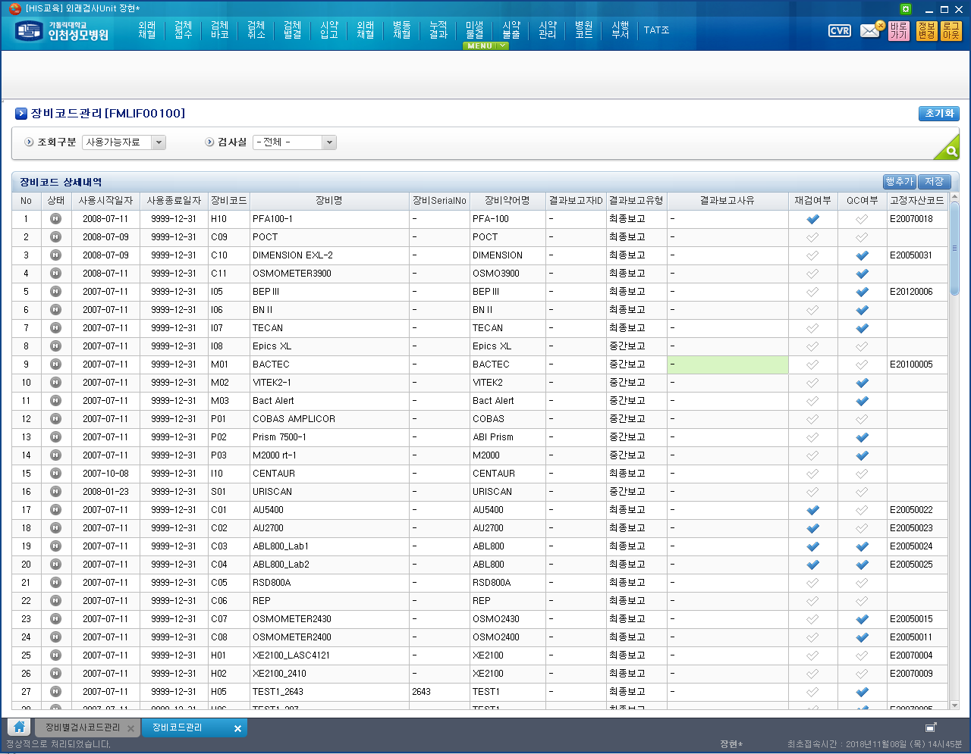

기초정보관리->일반기초정보관리->장비별검사코드관리

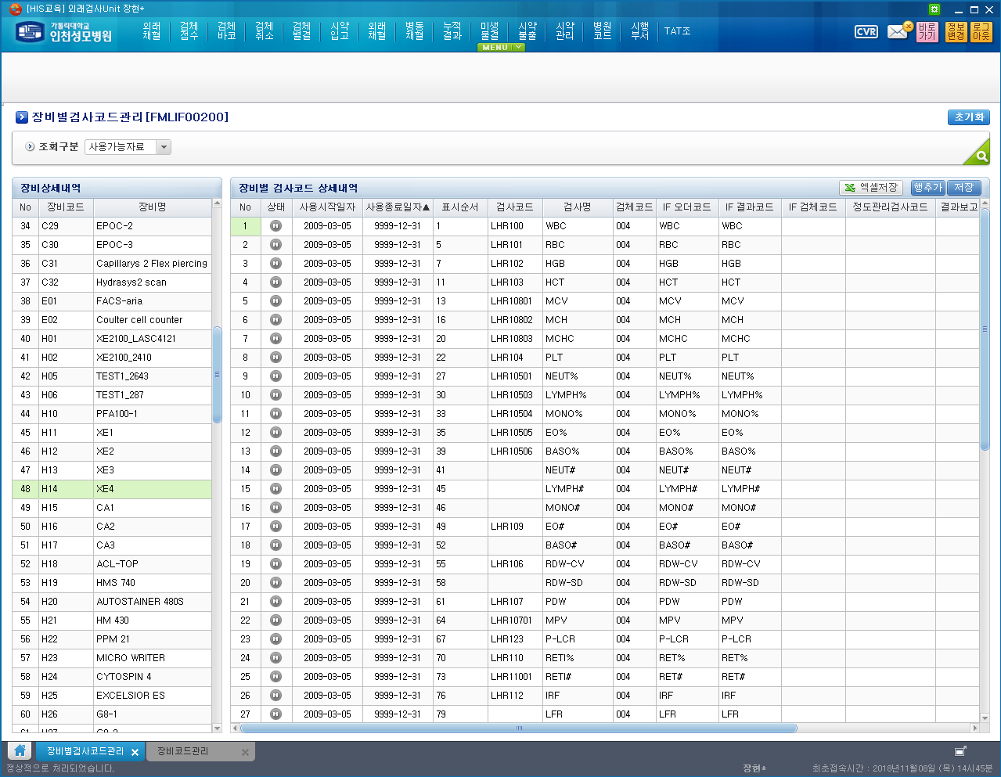

-----------------------------------------------------------------------------------

**★ 로그인 정보**

[교육서버      
http://emr001edu.cmcnu.or.kr/cmcnu/.live?submit_id=TRLII00104&business_id=li&instcd=016&userid=LIS&](교육서버%20   http://emr001edu.cmcnu.or.kr/cmcnu/.live?submit_id=TRLII00104&business_id=li&instcd=016&userid=LIS&)

운영서버     
http://emr015opr.cmcnu.or.kr/cmcnu/.live?submit_id=TRLII00104&business_id=li&instcd=016&userid=LIS&

userid만 바꿔서 넣어주시면 됩니다.

usernm 결과가 있으면 정상 데이터이고 없으면 로그인 실패로 하시면 됩니다.

암호화 때문에 비밀번호 일치 불일치까지는 확인 못하고 이름만 보여주고 pass 시킵니다.  나중에 id 잘못 입력했을때 문제 생길 수 있으니 이름 확인하도록 해주세요.

-----------------------------------------------------------------------------------

**★ 검사장비 & 바코드번호로 오더조회**

http://emr001edu.cmcnu.or.kr/cmcnu/.live?submit_id=TRLII00101&business_id=li&bcno=**I26I100Z0**&instcd=**015**&eqmtcd=**H13**&

(빨간부분만 변경해서 보내주시면 됩니다. )

bcno = 바코드번호

instcd = 병원코드 (012=서울성모, 011=여의도, 013=의정부, 014=부천, 015=성바오로, 017=성빈센트, 016=인천, 015=은평)

eqmtcd = 장비코드 (CMCnU 장비코드관리 화면에서 장비코드 등록, 장비별검사코드 화면에서 인터페이스 할 검사코드와 장비 결과코드 매핑 사용 )

-----------------------------------------------------------------------------------

**★ 검사장비 결과 전송**

http://emr001edu.cmcnu.or.kr/cmcnu/.live?submit_id=TXLII00101&business_id=lis&instcd=015&ex_interface=10507527|016&result=LSS102 0.007 20160831 &userid=20600002&eqmtcd=I14&bcno=I25&

ex_interface = 로그인사용자id | 병원코드

result = 검사코드 + “” + 결과값 + “” + 코멘트 + “” + 보고일시 + “” (검사코드 여러 개 일 경우 반복)

userid = 결과보고자id

eqmtcd = 장비코드

bcno = 바코드번호

-----------------------------------------------------------------------------------

**★ 간호 혈당기록 전송 (병동)**

http://emr001edu.cmcnu.or.kr/cmcnu/.live?submit_id=TXLII00113&business_id=li&bcollyn=N&tclscd=LOS101&rslt=150&userid=90031110&pid=29445586&execdeptcd=HD-2&instcd=015&eqmtcd=WH50000310&lotno=WI50QLUA&testdt=20180509181111&

-----------------------------------------------------------------------------------

**★ QC 오더조회 (TRLQI00101)**

param

* bcno 바코드번호

* eqmtcd 장비코드

* instcd 병원코드

교육서버 http://emr001edu.cmcnu.or.kr/cmcnu/.live?submit_id=TRLQI00101&business_id=li&bcno=Q263K02I0&eqmtcd=I34&instcd=015&

return

* acptdt 접수일시

* bcno 바코드번호

* testcd 검사코드

* testnm 검사명

* matrcd 물질코드

* matrnm 물질명

* levlcd 레벨코드

-----------------------------------------------------------------------------------

**★ QC결과저장 (TXLQI00101)**

param

* bcno 바코드번호

* result QC결과

* eqmtcd 장비코드

* instcd 병원코드

* userid 사용자ID

교육서버 http://emr001edu.cmcnu.or.kr/cmcnu/.live?submit_id=TXLQI00101&business_id=li&ex_interface=99056055|016&bcno=Q263K02M0&result=LIA178 15.67 H 20170620084713 &eqmtcd=I34&instcd=015&userid=99056055&

return

* resultflag 결과구분

* error error정보

* error2 error정보

-----------------------------------------------------------------------------------

**★ QC 접수&결과저장 (TXLQI00102)**

param

* ifid 바코드번호

* result QC결과

* eqmtcd 장비코드

* instcd 병원코드

* userid 사용자ID

교육서버 http://emr001edu.cmcnu.or.kr/cmcnu/.live?submit_id=TXLQI00102&business_id=li&ex_interface=99056055|016&ifid=D-QC3&result=LST112 336.8 20170620084301 &eqmtcd=C23&instcd=015&userid=93031777&

return

* resultflag 결과구분

* error error정보

* error2 error정보